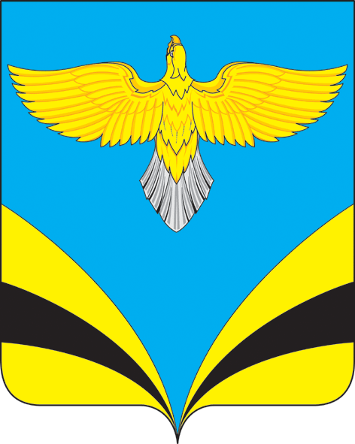
Собрание представителей сельского поселения Васильевка
муниципального района Безенчукский Самарской области
третьего созыва

РЕШЕНИЕ

«02» августа 2019 г. № 151/65

О внесении изменений в Положение об установлении земельного налога на территории сельского поселения Васильевка муниципального района Безенчукский» утвержденного решением Собрания представителей сельского поселения Васильевка муниципального района Безенчукский от 28.12.2018 г. №124/55 (в редакции от 26.04.2019 г. № 135/60)

Рассмотрев протест прокурора Безенчукского района от 10.06.2019 г. № 07-16-516/2019, в соответствии с главой 31 Налогового кодекса РФ, руководствуясь Федеральным законом от 06.10.2003 № 131-ФЗ « Об общих принципах организации местного самоуправления в РФ», Федеральным законом от 29.07.2017г. № 217-ФЗ «О ведении гражданами садоводства и огородничества для собственных нужд и о внесении изменений в отдельные законодательные акты Российской Федерации", Уставом сельского поселения Васильевка муниципального района Безенчукский, Собрание представителей сельского поселения Васильевка муниципального района Безенчукский

РЕШИЛО:

1. Удовлетворить протест прокурора Безенчукского района от 10.06.2019 г. № 07-16-516/2019.
2. Внести в Положение об установлении земельного налога на территории сельского поселения Васильевка муниципального района Безенчукский, утвержденного решением Собрания представителей сельского поселения Васильевка муниципального района Безенчукский от 28.12.2018 г. №124/55 (в редакции от 26.04.2019 г. № 135/60) следующие изменения:
2.1. абзац 3 п. 4.1. раздела 4. изложить в новой редакции: «отнесенных к землям сельскохозяйственного назначения или к землям в составе зон сельскохозяйственного использования в населенных пунктах и используемых для сельскохозяйственного производства;»
2.2. абзац 5 п. 4.1. раздела 4. изложить в новой редакции: «не используемых в предпринимательской деятельности, приобретенных (предоставленных) для ведения личного подсобного хозяйства, садоводства или огородничества, а также земельных участков общего назначения, предусмотренных Федеральным законом от 29 июля 2017 года N 217-ФЗ "О ведении гражданами садоводства и огородничества для собственных нужд и о внесении изменений в отдельные законодательные акты Российской Федерации".
3. Признать утратившим силу решение решение Собрания представителей сельского поселения Васильевка муниципального района муниципального района Безенчукский от 26.04.2019 г. № 135/60 «О внесении изменения в Положение об установлении земельного налога на территории сельского поселения Васильевка муниципального района Безенчукский», утвержденного решением Собрания представителей сельского поселения Васильевка муниципального района Безенчукский от 28.12.2018 г. №124/55 »
4. Опубликовать настоящее Решение в газете « Вестник сельского поселения Васильевка.»
5. Настоящее Решение вступает в силу не ранее чем по истечении одного месяца со дня его официального опубликования и не ранее 1-го числа очередного налогового периода по земельному налогу и распространяется на правоотношения возникшие с 01 января 2019 года за исключением п.п. 2.2. настоящего решения, который вступает в силу с 01.01.2020 года.

Председатель Собрания представителей

сельского поселения Васильевка

муниципального района Безенчукский

Самарской области Н.Е. Быкова

Глава сельского поселения Васильевка

муниципального района Безенчукский

Самарской области Т.А. Баннова

